1. Задание на практическую работу
Цель работы: Разработать серверное приложение для работы с полиномами на множестве вещественных и комплексных чисел с поддержкой сетевого взаимодействия.
Задачи:
- Реализовать класс ServerApplication на основе существующего ConsoleApplication
- Обеспечить работу с полиномами двух типов: double и TComplex
- Реализовать многопоточную архитектуру с отдельным потоком для меню и сетевым коммуникатором
- Обеспечить сетевое взаимодействие через UDP протокол
- Реализовать обработку клиентских запросов на получение полинома

2. Спецификации классов

Таблица 1. Первичный протокол класса DoublePolinomData (структура данных)
идентификатор | тип | область видимости | семантическое описание
an | double | public | Старший коэффициент полинома
degree | size_t | public | Степень полинома
roots | QVector<double> | public | Вектор корней полинома

Таблица 2. Первичный протокол класса ComplexPolinomData (структура данных)
идентификатор | тип | область видимости | семантическое описание
an | TComplex | public | Старший коэффициент полинома
degree | size_t | public | Степень полинома
roots | QVector<TComplex> | public | Вектор корней полинома

Таблица 3. Первичный протокол класса MenuWorker
Атрибуты класса MenuWorker: отсутствуют
Методы класса MenuWorker:
идентификатор | область видимости | семантическое описание
run() | public slot | Запускает цикл обработки ввода с консоли. Читает команды пользователя, для команды 1 (ввод double полинома) собирает данные в структуру DoublePolinomData и испускает сигнал doublePolinomDataReady. Для команды 2 (ввод комплексного полинома) аналогично с complexPolinomDataReady. Для остальных команд испускает сигнал commandEntered. Исключения: не выбрасывает.
Сигналы класса MenuWorker:
идентификатор | семантическое описание
commandEntered(int cmd) | Испускается при вводе команды меню
doublePolinomDataReady(const DoublePolinomData& data) | Испускается при вводе данных для полинома типа double
complexPolinomDataReady(const ComplexPolinomData& data) | Испускается при вводе данных для полинома типа TComplex
finished() | Испускается при завершении работы

Таблица 4. Первичный протокол класса ServerApplication (изменения)
идентификатор | тип изменений | новое описание
communicator | добавлен атрибут | Communicator* - коммуникатор для сетевого взаимодействия
serverThread | добавлен атрибут | QThread* - поток для работы коммуникатора
menuThread | добавлен атрибут | QThread* - поток для работы меню
menuWorker | добавлен атрибут | MenuWorker* - объект для обработки ввода в отдельном потоке
startServer(quint16 port) | добавлен метод | Запускает сервер на указанном порту в отдельном потоке
stopServer() | добавлен метод | Останавливает сервер и завершает потоки
onPolinomRequested() | добавлен слот | Обрабатывает запрос клиента на получение полинома
onClientConnected() | добавлен слот | Обрабатывает подключение клиента
onClientDisconnected() | добавлен слот | Обрабатывает отключение клиента
onDataTypeReceived(int type) | добавлен слот | Обрабатывает получение типа данных от клиента
onError(const QString& error) | добавлен слот | Обрабатывает ошибки коммуникатора
onCommandEntered(int cmd) | добавлен слот | Обрабатывает команды из потока меню
onDoublePolinomDataReceived() | добавлен слот | Создает полином типа double из полученных данных
onComplexPolinomDataReceived() | добавлен слот | Создает полином типа TComplex из полученных данных
handleInput() | переопределен | Не используется (ввод в отдельном потоке)
handleChangeCoeffOrRoot() | переопределен | Дополнительно уведомляет клиента об изменениях
handleResize() | переопределен | Дополнительно уведомляет клиента об изменениях

3. Диаграммы классов
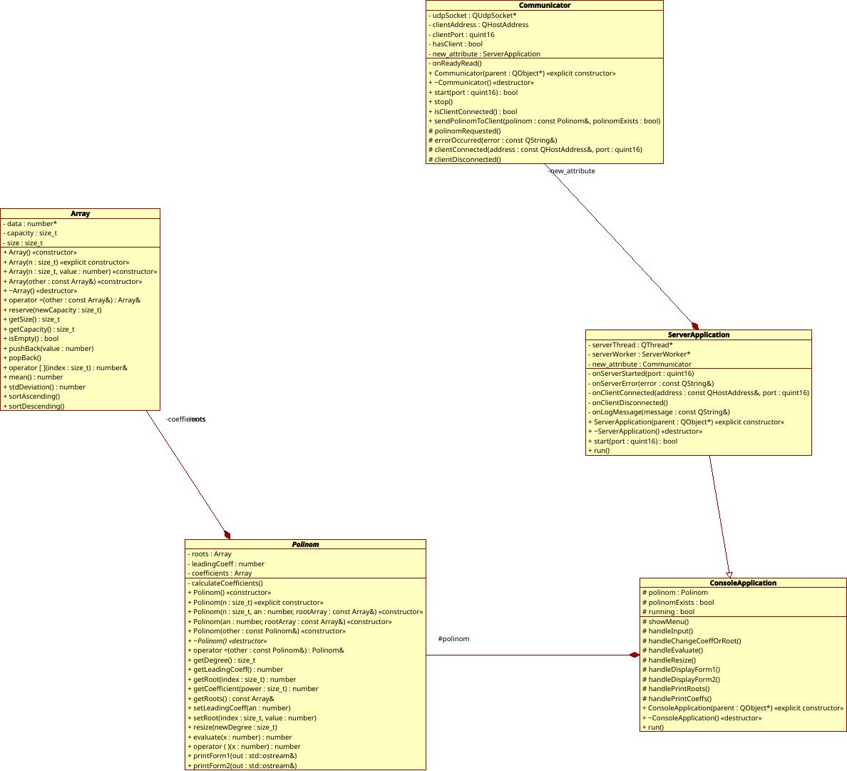
Сервер
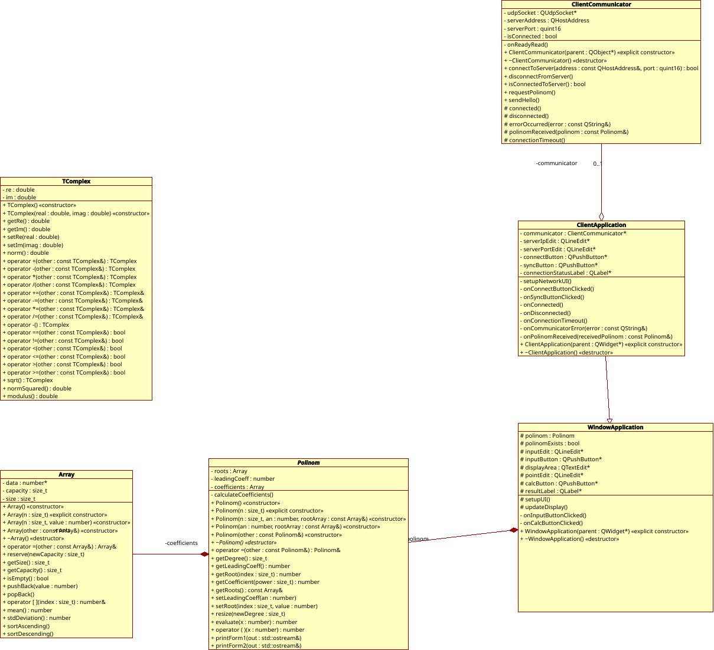
Клиент

4. Описание архитектуры приложения

4.1 Многопоточность
Приложение использует три потока:
- Главный поток - выполняет QCoreApplication::exec(), обрабатывает сигналы и слоты
- Поток меню (menuThread) - содержит MenuWorker, который читает ввод с консоли
- Поток коммуникатора (serverThread) - содержит Communicator, который обрабатывает сетевое взаимодействие

4.2 Взаимодействие между потоками
Все сигналы между потоками передаются с Qt::QueuedConnection, что обеспечивает потокобезопасность:
- MenuWorker → ServerApplication: сигналы commandEntered, doublePolinomDataReady, complexPolinomDataReady
- Communicator → ServerApplication: сигналы polinomRequested, clientConnected, clientDisconnected, dataTypeReceived, errorOccurred

4.3 Сетевой протокол
Сообщение | Направление | Описание
TYPE:DOUBLE | Клиент → Сервер | Клиент сообщает, что работает с double
TYPE:COMPLEX | Клиент → Сервер | Клиент сообщает, что работает с TComplex
HELLO | Клиент → Сервер | Запрос на подключение
HELLO_ACK | Сервер → Клиент | Подтверждение подключения
GET_POLINOM | Клиент → Сервер | Запрос полинома
DEGREE:N;LEADING:val;ROOTS:r1,r2,... | Сервер → Клиент | Данные полинома
ERROR:message | Сервер → Клиент | Сообщение об ошибке
BYE | Клиент → Сервер | Отключение

5. Описание работы программы

5.1 Запуск сервера
При запуске сервер:
- Создает экземпляр ServerApplication
- Запускает сетевой коммуникатор на порту 12345 в отдельном потоке
- Запрашивает у пользователя выбор типа данных (double или TComplex)
- Запускает поток меню для обработки ввода
- Выводит меню и ожидает команд
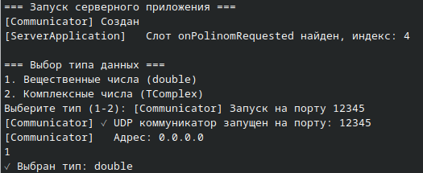

5.2 Работа с полиномом
Пользователь может:
- Ввести новый полином (команда 1 или 2)
- Изменить старший коэффициент или корень (команда 2 в меню)
- Вычислить значение полинома в точке (команда 3)
- Изменить степень полинома (команда 4)
- Вывести полином в форме 1 (команда 5)
- Вывести полином в форме 2 (команда 6)
- Вывести корни (команда 7)
- Вывести коэффициенты (команда 8)
- Сменить тип данных (команда 9)
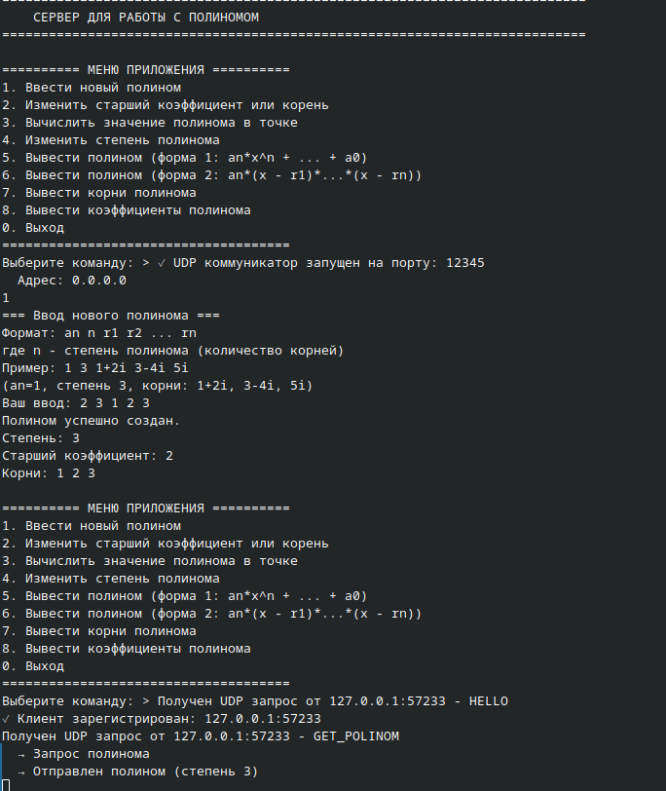

5.3 Сетевое взаимодействие
При подключении клиента:
- Клиент отправляет TYPE:DOUBLE или TYPE:COMPLEX
- Сервер запоминает тип клиента
- Клиент отправляет HELLO, сервер отвечает HELLO_ACK
- Клиент может запросить полином командой GET_POLINOM
- Сервер отправляет полином в формате DEGREE:N;LEADING:val;ROOTS:r1,r2,...
- При изменении полинома на сервере, клиент автоматически получает обновление
- При отключении клиент отправляет BYE
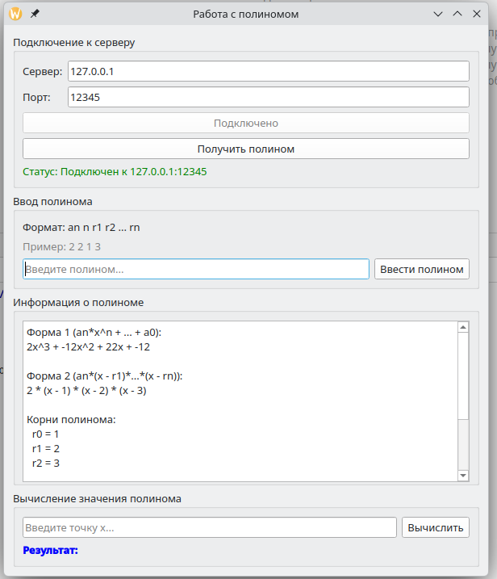

6. Выводы по выполнению работы
В ходе выполнения практической работы было разработано серверное приложение для работы с полиномами на множестве вещественных и комплексных чисел.
Основные результаты:
- Реализована многопоточная архитектура:
  - Отдельный поток для обработки ввода с консоли
  - Отдельный поток для сетевого взаимодействия
  - Главный поток для обработки сигналов и слотов
- Обеспечена поддержка двух типов данных:
  - Вещественные числа (double)
  - Комплексные числа (TComplex) из предыдущих работ
- Реализовано сетевое взаимодействие:
  - UDP протокол для обмена сообщениями
  - Поддержка множественных клиентов
  - Автоматическое уведомление клиентов об изменениях
- Интеграция с существующими классами:
  - Использование шаблонного класса Polinom<T>
  - Использование класса Array<T> для хранения корней
  - Использование класса TComplex для комплексных чисел
- Обработка пользовательского ввода:
  - Меню с 9 командами
  - Поддержка ввода комплексных чисел в формате (re,im) или re+imi
  - Защита от некорректного ввода
Таким образом, поставленная задача выполнена в полном объёме. Серверное приложение готово к работе с клиентами и обеспечивает все необходимые функции для работы с полиномами.

